2023年十堰市初中毕业生学业水平考试
文科综合历史试题
注意事项：
1．本卷共有6页。35小题，满分120分（道德与法治、历史各60分），考试时限120分钟。
2．答题前，考生先将自己的姓名、准考证号填写在试卷和答题卡指定的位置，并认真核对条形码上的准考证号和姓名，在答题卡规定的位置贴好条形码。
3．选择题必须用2B铅笔在指定位置填涂；非选择题必须使用0.5毫米黑色墨水签字笔答题，不得使用铅笔或圆珠笔等笔作答。要求字体工整，笔迹清晰。请按照题目序号在答题卡对应的各题目的答题区域内作答，超出答题卡区域的答案和在试卷、草稿纸上答题无效。
4．考生必须保持答题卡的整洁，考试结束后，将试卷和答题卡一并上交。
一、选择题（下列各题的四个选项中，只有一项是最符合题意的。本大题共有28个小题，每小题2分，共56分。其中1-14题为道德与法治，15-28题为历史。）
1. 下列朝代建立的先后顺序正确的是（ ）
A. 夏、周、商 B. 夏、商、周 C. 商、夏、周 D. 周、夏、商
2. 某同学在研究中国古代某一制度时，他搜集到“金榜题名”、“连中三元”、“十年寒窗”等成语，请你判断他研究的是古代哪一制度（ ）
A 分封制 B. 郡县制 C. 科举制 D. 行省制
3. 历史评价是对历史现象或史实进行态度与价值观的评判表述，下列表述属于历史评价的是（ ）
A. 孙中山是中国近代民主革命的先行者
B. 《南京条约》中割让香港岛给英国
C. 邓世昌在黄海海战中壮烈殉国
D. 1915年，陈独秀在上海创办《青年杂志》
4. 以下关于洋务运动与明治维新相同之处的讨论，不正确的是
A. 都开始于19世纪60年代 B. 都是资产阶级性质的改革
C. 都主张向西方学习 D. 都是要摆脱危机，实现富国强兵
5. 全民族抗战爆发后中国军队主动对日作战取得的第一个重大胜利是（ ）
A. 台儿庄战役 B. 武汉会战 C. 平型关大捷 D. 百团大战
6. 毛泽东说：“讲到重工业不能忘记张之洞，讲到轻工业不能忘记张謇。”张謇的思想主张是（ ）
A. 自强、求富 B. 变法图强 C. 民主、科学 D. 实业救国
7. 2023年5月5日十堰市下发《2023年十堰市中心城区生活垃圾分类工作实施方案》，这反映了十堰市在践行哪一新发展理念（ ）
A. 绿色 B. 创新 C. 开放 D. 协调
8. 21世纪以来，中国特色大国外交全面推进，下列外交成就属于这一时期的有（ ）
①提出“求同存异”的方针 ②恢复在联合国的合法席位
③举办“一带一路”国际合作高峰论坛 ④举办二十国集团领导人峰会
A. ①③ B. ③④ C. ②③ D. ②④
9. 2023年5月30日，神舟十六号载人飞船发射取得圆满成功，我国在航天领域又取得一项重要成就。20世纪70年代我国在这一领域取得的重大成就是（ ）
A 第一颗原子弹成功爆炸 B. 第一颗氢弹成功爆炸
C. 第一颗人造地球卫星发射升空 D. 神舟一号无人飞船发射升空
10. 雅典民主政治在谁主政时期发展到高峰（ ）
A. 汉谟拉比 B. 伯里克利 C. 凯撒 D. 屋大维
11. 下列各国的法律文献搭配正确的是（ ）
A. 英国——《权利法案》 B. 法国——《独立宣言》
C. 美国——《人权宣言》 D. 俄国——《拿破仑法典》
12. 时空观念是指在特定的时间联系和空间联系中对事物进行观察、分析的意识和思维方式，是历史学科的核心素养之一。下列事件按照时间顺序排列正确的是（ ）
①《共产党宣言》的发表 ②中共一大召开
③巴黎公社 ④十月革命
A. ①②③④ B. ②③①④④ C. ②①③④ D. ①③④②
13. 下图是《1943—1945年的欧洲、北非战场示意图》，观察地图指出，美、英盟军在哪一地点登陆开辟了欧洲第二战场（ ）
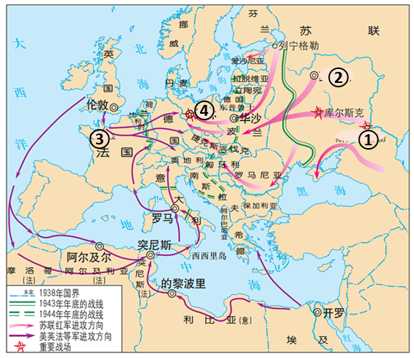
1943—1945年的欧洲、北非战场示意图
A. ① B. ② C. ③ D. ④
14. 下列国际组织中，以维持国际和平及安全为首要宗旨的是（ ）
A 亚太经合组织 B. 欧盟 C. 世界贸易组织 D. 联合国
二、非选择题（按题目要求回答下列问题。本大题共有7题，共64分。其中29-32题为道德与法治，33-35题为历史。）
15. 材料一 资本主义发展经历了“奠定基础”、“制度确立”、“巩固扩展”、“政策调整”等重要阶段。在此过程中，既有杰出人物的推动，也有种种的阻力。
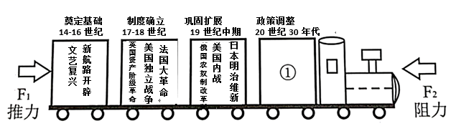
材料二 1951年，美国与日本签订了片面的对日和约，日本被纳入美国世界战略的轨道。日本为美国在亚洲进行的朝鲜战争和越南战争提供军需物资，大发战争财。1955年，日本经济发展水平已经超过战前水平。
——摘自义务教育教科书《世界历史》（部编版）
阅读上述材料，结合所学知识，根据材料一回答1-4小题，根据材料二回答第5小题。
（1）文艺复兴为资本主义社会的产生和发展奠定了思想文化基础，其核心思想是什么？新航路开辟对世界的影响是什么？
（2）在美国资本主义“制度确立”阶段，起到重要推动作用的人物是谁？并简要概括他的主要贡献。
（3）资本主义在发展过程中也遇到了许多阻力，其中在“巩固扩展”阶段美国和俄国遇到的阻力分别是什么？
（4）你认为图中①外应填哪一事件？其进行“政策调整”的前提是什么？
（5）请概括材料二中一战后日本经济迅速发展的原因，并结合所学知识再列举一条。
16. 建国后，中国共产党肩负民族复兴重任，带领中国人民在各领域取得了辉煌成就。
结合所学知识，回答下列问题。
（1）2023年是抗美援朝战争胜利多少周年？以黄继光、邱少云为代表的中国人民志愿军战士被誉为什么？
（2）我国第一部社会主义类型的宪法是什么？哪一事件标志着社会主义基本制度在我国确立起来？
（3）哪次会议作出实行改革开放的历史性决策？我国农村经济体制改革的主要内容是什么？对外开放的首要举措是什么？
（4）我国解决民族问题的基本政治制度是什么？标志着我国在完成祖国统一大业的道路上迈出了重要一步的历史事件是什么？
17. 学习历史贵在得法，掌握正确的历史学习方法，可以提高学习效率，培养历史学习兴趣和核心素养。
请利用所掌握的历史知识与技能，完成下面的探究任务。
【知识梳理】
（1）某同学利用表格对第一次世界大战有关知识进行梳理，请你帮他把A、B、C处的内容填写完整。
第一次世界大战 | 时间 | 1914年-1918年
第一次世界大战 | 交战双方 | 同盟国、协约国
第一次世界大战 | 导火线 | A
第一次世界大战 | 爆发 | 1914年，奥匈帝国向塞尔维亚宣战。
第一次世界大战 | 重要战役 | B
第一次世界大战 | 结束标志 | 1918年，德国投降。
第一次世界大战 | 性质 | 一场帝国主义战争
第一次世界大战 | 战后国际秩序 | C

类比归纳】
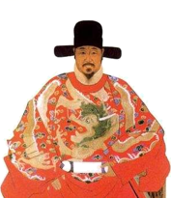 | “封侯非我意，但愿海波平。” | 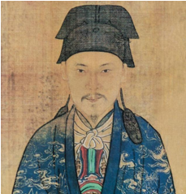 | “台湾者，中国之土地也久为贵国所踞，今余既来索，则地当归我……”

（2）请分别概括上图两位人物的主要历史功绩，并授予他们一个共同的荣誉称号。再列举一例清朝巩固祖国东南海防的措施。
【主题探究】
（3）①从以下历史事件中选出三个组成一个主题。②写出你确定主题名称。③运用所学历史知识说明你确定主题的理由。
鸦片战争 甲午中日战争 戊戌变法 新文化运动
五四运动 抗日战争 中华人民共和国成立

